День в истории: 29 сентября
День рождения Скотланд-Ярда, открытие трамвайного движения в Петербурге, появление первого на планете долларового миллиардера и другие памятные события этого дня.
Прослушать новость
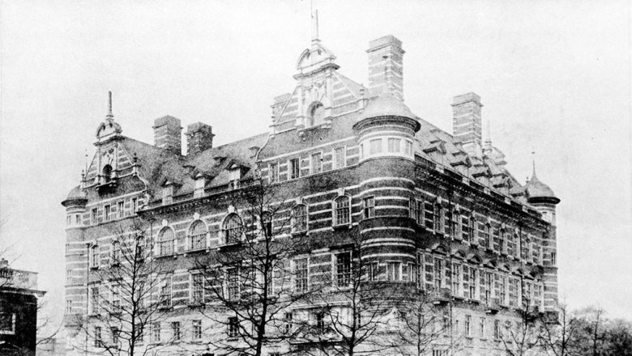

Скотланд-Ярд
Служба полиции Лондона была образована 29 сентября 1829 года министром внутренних дел сэром Робертом Пилем, во исполнение инициированного им же Закона о лондонской полиции. Название Скотланд-Ярд произошло от первоначального местоположения штаб-квартиры полиции на улице Большой Скотланд-Ярд в Уайтхолле. Название Скотланд-Ярд (официально New Scotland Yard) часто используется в СМИ для обозначения полиции Лондона. Считается, что в этом районе несколько веков назад располагались дипломатические миссии королей Шотландии, а двор, образуемый несколькими улицами, получил название «Шотландский двор». Здание современного Скотланд-Ярда расположено в Вестминстере.

Трамвай в Петербурге
Несмотря на статус столицы Российской империи, Санкт-Петербург оказался всего лишь 28 по счету городом, в котором открылось трамвайное движение. 29 сентября 1907 года (16 сентября по старому стилю) первые электрические трамваи вышли из ворот Василеостровского парка на Среднем проспекте. Вагон представлял собой полуоткрытую площадку, разделенную на две части — для пассажиров второго и первого классов. Вдоль стен стояли скамейки, на которых могли уместиться по 12 человек. Билет в первый класс стоил 5 копеек, во второй — 3 копейки. После старта движения по первой трамвайной линии, началось повсеместное распространение этого вида транспорта на петербургских улицах. В 1912 году маршрутов было уже 14, а накануне революции в городе насчитывалось 23 трамвайных маршрута. К 1914 году трамвай стал самым распространённым, удобным и дешёвым транспортом.
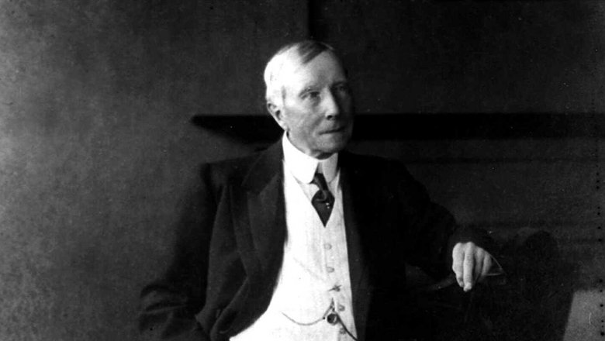
Источник: AP 2020

Рокфеллер стал первым долларовым миллиардером
29 сентября 1916 в мире появился первый долларовый миллиардер. Им стал Джон Дэвисон Рокфеллер — основатель компании Standard Oil, осуществляющей добычу, транспортировку и переработку нефти. Джон Рокфеллер основал компанию Standard Oil в 1870 году вместе с братом Вильямом и еще двумя бизнесменами. К 1880 году концерн контролировал 95% нефтедобычи США. Состояние Рокфелера продолжило расти, даже после его выхода на пенсию в 1897 году, так как продолжал расти спрос на керосин и нефть, как и стоимость акций бизнесмена. Также миллиардер владел шестнадцатью железнодорожными и шестью сталелитейными компаниями, девятью фирмами, торгующими недвижимостью, шестью пароходствами, девятью банками и тремя апельсиновыми рощами.

Кыштымская авария
Первая в СССР радиационная авария произошла на территории химкомбината «Маяк», находившегося в закрытом городе Челябинск-40 (ныне Озерск). 29 сентября 1957 года в 16 часов взорвалась емкость для хранения радиоактивных отходов. В течение следующих 11−12 часов радиоактивные осадки выпали на территории протяженностью 300−350 км к северо-востоку от места взрыва. Общая площадь заражения составила 23 тыс. кв. км с населением около 270 тыс. человек. Так как 90% радиоактивных веществ выпало на территории «Маяка», а остальная часть рассеялась дальше, сам Челябинск-40 не пострадал. Советская пресса не писала об этом инциденте. Лишь спустя неделю после взрыва, 6 октября 1957 года, в местной газете «Челябинский рабочий» написали про взрыв. Правда, столб радиоактивной пыли выдали за северное сияние. Почти 30 лет про взрыв в стране ничего не знали. Только в 1989 году СССР признал, что 29 сентября 1957 года на химкомбинате «Маяк» прогремел взрыв.
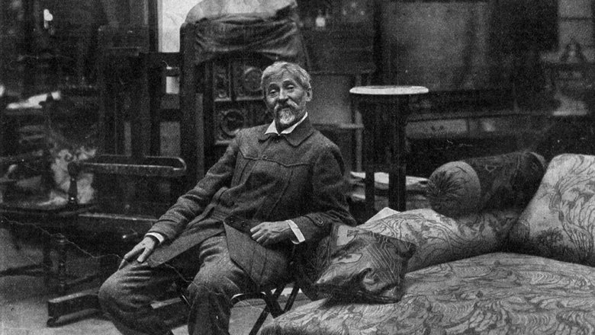

Илья Репин
29 сентября 1930 года в поселке Куоккале на 87-м году жизни умер русский живописец, художник и портретист Илья Репин. Последние 30 лет жизни Репин провел в Финляндии, в своем имении Пенаты в Куоккале. Среди работ этого периода, в основном были картины на религиозные темы. Также художник писал мемуары, часть этого материала вошла в книгу воспоминаний «Далекое близкое». Широкое признание Репину принесла картина «Бурлаки на Волге», законченная в 1873 году. Свои знаменитые работы — «Иван Грозный и его сын», «Не ждали», «Запорожцы пишут письмо турецкому султану», художник создал, начиная с 1882 года. В 1894 году он возглавил живописную мастерскую Академии художеств, с которой расстался только в 1907 году.
В одном из последних писем Илья Репин написал: «Мне много было отпущено счастья на земле: мне так незаслуженно везло в жизни».

Пресс - служба СРО Союз «Охрана»

.

